Pagancillo, 10 de Abril de 2025.-

A LA SRA RECTORA

Prof. Milena Rosales

S……………./…………..D

Tengo el agrado de dirigirme a usted, para sacar una licencia teniendo en cuenta el ART. 10.4 por razones particulares.

Sin otro particular, saludo a Ud. Muy atte.

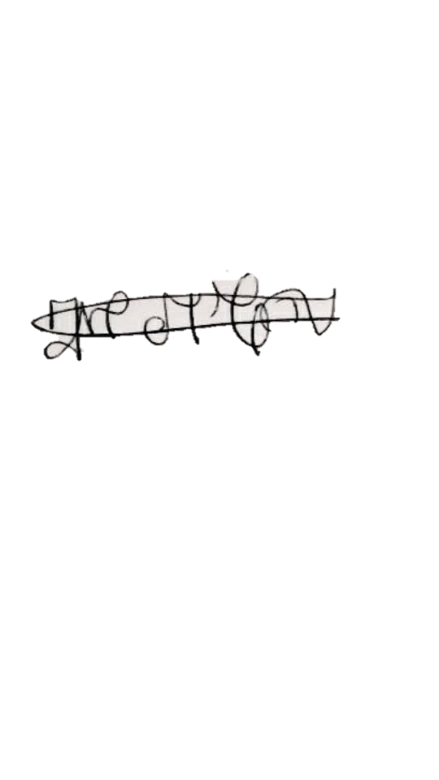

Profesora de Geografía

Tejada Vera Milagros Ayelén

DNI: 39300853